Содержание

Введение 4

1. Постановка задачи 4

1.1. Обзор аналогичных решений 5

1.2. Техническое задание 8

1.3. Выбор средств реализации программного продукта 9

1.4. Выводы 9

2. Проектирование страниц веб-сайта 10

2.1. Выбор способа верстки 10

2.2. Выбор стилевого оформления 10

2.3. Выбор шрифтового оформления 10

2.4. Разработка логотипа 11

2.5. Разработка пользовательских элементов 11

2.6. Разработка спецэффектов 14

2.7. Выводы 15

3. Реализация структуры веб-сайта 16

3.1. Структура HTML-документа 16

3.2. Добавление таблиц стилей Sass и CSS 16

3.3. Использование стандартов XML (SVG) 17

3.4. Выводы 17

4. Тестирование веб-сайта 18

4.1. Адаптивный дизайн веб-сайта 18

4.2. Кроссбраузерность веб-сайта 19

4.3. Руководство пользователя 21

4.4. Выводы 22

Заключение 23

Список использованных источников 24

ПРИЛОЖЕНИЕ А Прототипы веб-страниц 25

ПРИЛОЖЕНИЕ Б Макет структуры веб-сайта 27

ПРИЛОЖЕНИЕ В Листинг HTML-документа 29

ПРИЛОЖЕНИЕ Г Листинг Sass 34

ПРИЛОЖЕНИЕ Д Листинг CSS 41

ПРИЛОЖЕНИЕ Е Листинг XML-файлов 55

ПРИЛОЖЕНИЕ Ж Листинг SVG 57

ПРИЛОЖЕНИЕ И Листинг JS 61

Введение

Присутствие бизнеса в Интернете, независимо от отрасли, может оказать огромное влияние на его успех. В наши дни некоторые компании до сих пор не осознают, что большинство их клиентов посещают их веб-сайт перед совершением покупки. Наличие присутствия в Интернете веб-сайта, может иметь решающее значение для получения большего дохода.

Сайт — это то, что может выделить компанию среди конкурентов. Без веб-сайта это может быть невероятно сложно сделать, потому что люди не могут легко найти качественную и достоверную информацию о бизнесе.

Веб-сайт даёт возможность пользоваться инструментами интернет-маркетинга: реклама, email-рассылки и т.п. В интернете удобнее и эффективнее проводить рекламные акции, скидки. Анализировать результаты также проще: следить за статистикой посещения.

Актуальность веб-сайта "Магазин компьютерных игр" заключается в том, что он предоставляет возможность приобрести современные компьютерные игры, которые являются популярными среди широкой аудитории геймеров. Сегодня компьютерные игры являются одним из самых популярных видов развлечений, и многие люди стремятся приобрести новые игры, чтобы наслаждаться увлекательным геймплеем и получить уникальный опыт от игры. Также, веб-сайт предоставляет возможность приобрести не только новые, но и ретро компьютерные игры. Многие люди, особенно те, кто вырос в 90-х годах, остаются верными фанатами старых игр и хотят пережить те дни снова. Кроме того, ретро игры могут быть интересны и для нового поколения геймеров, которые хотят попробовать что-то новое и уникальное. Поэтому веб-сайт "Магазин компьютерных игр" может привлечь широкую аудиторию и быть актуальным для всех, кто интересуется компьютерными играми в целом.

Целевая аудитория: фанаты компьютерных игр всех возрастов, коллекционеры ретро игр, люди, ищущие необычные подарки.

Краткий анализ достижений в этой области:

- Широкий выбор игр для разных платформ, включая редкие и эксклюзивные игры.

- Простой и интуитивно понятный дизайн, удобный для пользователей всех возрастов.

- Функция поиска, которая позволяет быстро найти нужную игру.

- Доставка по всему миру, что делает сайт доступным для людей из разных стран.

- Удобный интерфейс.

Цель курсовой работы: разработать веб-сайт для продажи компьютерных игр с использованием HTML5, а также с применением Sass/CSS3.

Задачи курсового проекта:

* проанализировать существующие языки разметки, инструменты и библиотеки для создания веб-сайта; сократить на страницу
* разработать макет и прототип сайта;
* разработать структуру веб-сайта;
* наполнить сайт информацией по теме;
* протестировать веб-сайт;
* разработать руководство пользователя.

1. Постановка задачи

1.1. Обзор аналогичных решений

Перед тем как приступать к разработке своей системы можно изучить уже готовые решения и посмотреть, что по мнению других разработчиков является наиболее необходимым для пользователей, чтобы приложение действительно было полезным.

Рассмотрим первый аналог в списке: онлайн-сервис цифрового распространения компьютерных игр и программ Steam.

На рисунке 1.1 представлен внешний вид главной страницы сайта https://store.steampowered.com/?l=russian.

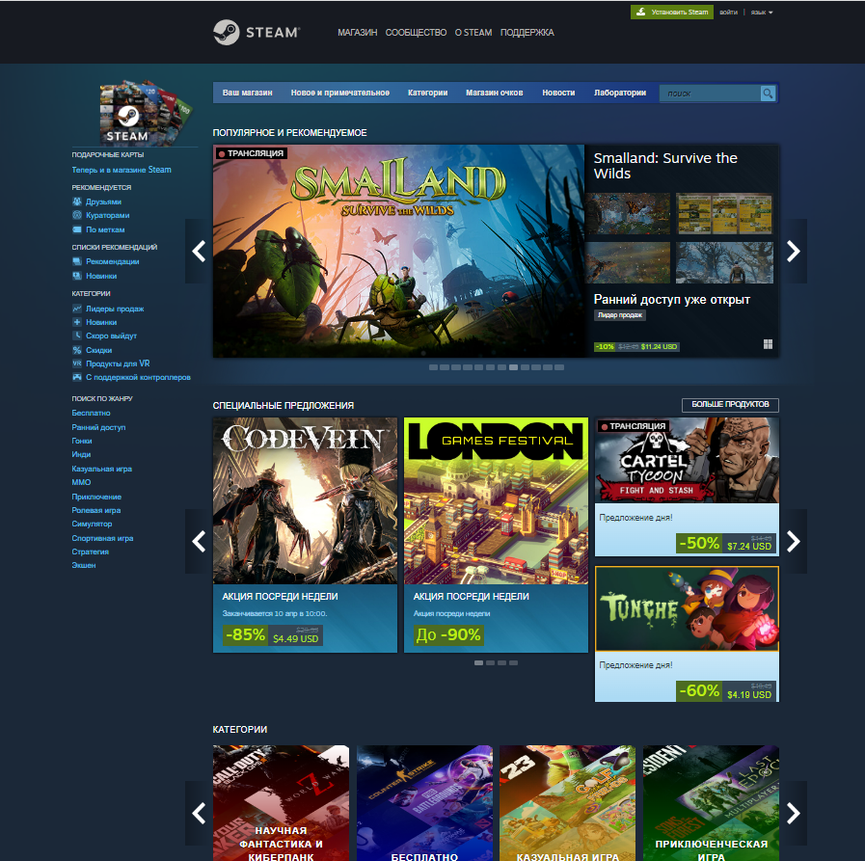

Рисунок 1.1 – Сайт “ https://store.steampowered.com/?l=russian”.

Сайт steam.com - это онлайн-платформа для цифровой дистрибуции компьютерных игр, которая также предоставляет возможность общения с другими игроками, создания и участия в соревнованиях, покупки и продажи игровых предметов и многое другое. Таким образом, сайт специализируется на игровой индустрии.

Данный веб-сайт имеет следующие преимущества:

1. Широкий выбор игр, включая новинки и классические игры.

2. Регулярные скидки и распродажи, которые позволяют купить игры по более выгодной цене.

3. Удобный интерфейс и функционал, позволяющий легко найти нужную игру и управлять своей библиотекой игр.

4. Наличие множества дополнительных функций, таких как облачное хранилище для сохранений игр, сообщества игроков и многое другое.

5. Быстрый и удобный процесс покупки игр с помощью различных способов оплаты, включая банковские карты и электронные кошельки.

6. Возможность приобретения и активации игр на других платформах, таких как Xbox и PlayStation.

Но, как и у любого другого веб-сайта, у steam.com есть свои минусы:

1. Высокие цены на игры.

2. Некоторые пользователи могут столкнуться с проблемами при установке и запуске игр.

3. Нет возможности возврата игры, если она была приобретена более 14 дней назад или была запущена более 2 часов.

4. Некоторые пользователи жалуются на проблемы с безопасностью, такие как взломы аккаунтов и утечки данных.

5. Не все игры доступны для покупки во всех регионах.

6. Некоторые пользователи жалуются на проблемы с качеством поддержки клиентов.

Рассмотрим другой пример аналога--zaka-zaka.com.

Далее рассматривается главная страница сайта, она представлена на рисунке 1.6.

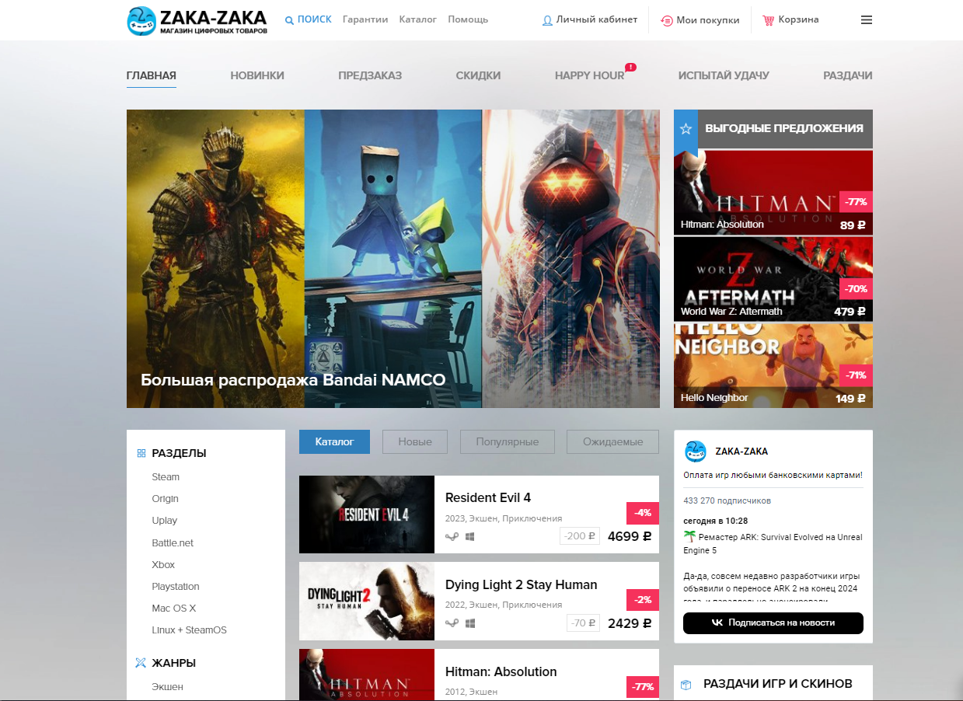

Рисунок 1.6 – главная страница сайта «https://zaka-zaka.com»

Данный веб-сайт имеет следующие преимущества:

1. Широкий выбор игр: на сайте представлено множество игр для ПК, что может привлечь большое количество клиентов.

2. Удобный поиск и фильтрация: на сайте реализован удобный поиск и фильтрация игр по различным параметрам, что может сэкономить время пользователей и помочь им найти нужную игру быстрее.

3. Различные способы оплаты: на сайте представлены различные способы оплаты, что может удобно для пользователей из разных стран.

4. Бонусная программа: на сайте есть бонусная программа, которая позволяет пользователям получать скидки и бонусы за покупки.

5. Отзывы пользователей: на сайте есть раздел с отзывами пользователей, что может помочь новым клиентам принять решение о покупке игры на сайте.

Данный веб-сайт имеет следующие недостатки:

1. Неинформативный дизайн: на сайте присутствует множество анимаций и графических элементов, что может отвлекать пользователя от основной информации. Кроме того, текстовые блоки нередко плохо читаемы из-за маленького шрифта или неудачного выбора цвета.

2. Ограниченный ассортимент: на сайте представлены только игры для ПК, что может ограничить количество потенциальных клиентов. Кроме того, некоторые игры могут быть недоступны в определенных регионах.

3. Отсутствие информации о компании: на сайте не указаны данные о компании, ее истории, миссии и целях. Это может вызвать недоверие у пользователей и снизить уровень продаж.

4. Недостаточная защита данных: на сайте нет информации о том, как компания защищает персональные данные пользователей. Это может стать серьезной проблемой в контексте законов о защите данных.

5. Отсутствие социальной ответственности: на сайте не отмечено, что компания поддерживает какие-либо благотворительные программы или инициативы. Это может ухудшить восприятие компании среди пользователей, которые ценят социальную ответственность.

1.2. Техническое задание

Поставлена задача реализовать полноценный многостраничный веб-сайт на тему «Интернет-магазин компьютерных игр». На сайте должна быть представлена информацию о компании, такая как контактные данные, описание магазина, а также каталог игр по жанрам. Основным содержимым являются: каталог компьютерных игр, который содержит информацию о каждой игре, ее описании, трейлерах, скриншотах и отзывах пользователей; различные акции и скидки на игры; оформление предзаказов на ожидаемые игры; информация о системных требованиях для запуска игр на компьютере; информация о способах оплаты и доставки игр.

Для привлечения потенциальных клиентов главная задача сделать удобный интерактивный сайт с подробной информацией о продукте и актуальной информацией.

Основными задачами сайта являются:

* возможность перехода по сайту;
* предоставление блоков-ссылок;
* возможность выбора игры по жанру;
* предоставление информации о компьютерной игре;

На главной странице меню будет располагаться сверху. В меню будут предоставляться ссылки на основную информацию (каталог, новинки, скидки, раздачи), а также ссылки на элементы каталога товаров.

Веб-страница должна быть кроссбраузерной и адаптивной для мобильной версии (ширина до 420px), планшетного устройства (ширина до 1000px). Начиная с ширины в 1000px должна открываться версия для персонального компьютера.

1.3. Выбор средств реализации программного продукта

Курсовая работа выполняется в редакторе кода Visual Studio Code.

При создании веб-страниц были использованы языки: HTML, CSS, JS, XML.

HTML (HyperText Markup Language) — стандартный язык разметки гипертекстовых страниц в Интернете. Страницы успешно интерпретируются браузерами, которые отображают их на экранах различных электронных устройств в удобном для человека виде.

CSS3 — это фактически язык стилей, который определяет отображение HTML-документов. CSS3 работает со шрифтами, с цветами символов и фона, с полями, со строками, с высотой и с шириной элементов отображения, с фоновыми изображениями, с позиционированием элементов и со многим другим.

Если HTML необходим для структурирования содержания страницы, то CSS необходим для того, чтобы форматировать это структурированное содержание.

JavaScript используется для создания интерактивных элементов на веб-сайте, таких как анимации, выпадающие меню, слайдеры, формы обратной связи и т.д. Это позволяет сделать сайт более удобным и привлекательным для пользователей, а также улучшить его функциональность. Кроме того, он позволяет взаимодействовать с сервером без перезагрузки страницы, что ускоряет работу сайта и повышает его производительность. Во все основные браузеры встроен интерпретатор JavaScript, именно поэтому они могут выполнять скрипты на странице. Его можно использовать не только в браузере, это полноценный язык, программы на котором можно запускать и на сервере.

1.4. Вывод

В данном разделе были рассмотрены преимущества и недостатки аналогичных решений на выбранную тему сайта для предотвращения ошибок в реализации веб-сайта. Были определены основные технические задания по созданию страницы. Также выбраны средства реализации программного продукта, а именно языки HTML, CSS3, JS.

2. Проектирование страниц веб-сайта

2.1. Выбор способа верстки

Требования проекта включают в себя кроссбраузерность и адаптивность. По этой причине была выбрана flex-box и grid вёрстка.

Flexbox-верстка - это метод создания гибких и адаптивных макетов на веб-сайтах, который использует свойства CSS Flexbox. Этот подход позволяет контролировать расположение элементов в контейнере и управлять их размерами, выравниванием и порядком отображения в зависимости от размера экрана и других факторов. Благодаря свойствам Flexbox можно легко создавать макеты, которые адаптируются к различным размерам экранов и устройств, а также изменять порядок отображения элементов в зависимости от потребностей.

Grid-верстка позволяет создавать структуры, необходимые для обеспечения отзывчивости сайтов на различных устройствах. Это означает, что сайт будет одинаково хорошо смотреться на компьютере, телефоне и планшете. С помощью нее можно создавать более сложные макеты, чем Flexbox, в том числе с различными зазорами между элементами. Также, Grid-верстка поддерживается большим количеством браузеров, чем Flexbox, что несомненно является большим преимуществом.

Прототипы веб-страниц представлены в приложении А.

2.2. Выбор стилевого оформления

Выбор цветовой гаммы— важный этап разработки проекта. Цвета должны не только сочетаться между собой, но и отражать тему проекта. Цвета применялись как к текстовым, так и к блочным элементам в качестве фона. Далее представлены цвета, используемые на страницах.

Как основной цвет веб-страницы был выбран красный.

Как первый акцентный цвет, использованный для оформления текста и некоторых иконок, был выбран черный.

Второй акцентный цвет, использованный для оформления кликабельных изображений—белый.

Макеты веб-страниц представлены в приложении Б.

2.3. Выбор шрифтового оформления

Шрифтом для текста на сайте был выбран Consolas, который гармонично вписался в концепт сайта и дополнил дизайн.

Размерность была использована от 16 до 20 em, цвета текста #000000 и #FFFFFF в зависимости от назначения текста.

2.4. Разработка логотипа

Логотип выполнен под цветовую гамму и концепцию сайта. Чтобы вызвать у пользователя ассоциацию с покупкой товара для главной части лого взят образ системного блока. Логотип, представленный на рисунке 2.2 был создан с помощью кроссплатформенного сервиса для графического дизайна www.canva.com.



Рисунок 2.2 – Логотип сайта «MADNESS&GAMES.com»

Логотип является частью фирменного стиля, который позволяет сформировать имидж или образ компании ([сайта](https://beseller.by/uslugi/sozdaniye-saytov.html) или [интернет-магазина](https://beseller.by/)), связать товары, услуги, рекламу именно с вашим бизнесом, выделить вас среди конкурентов.

2.5. Разработка пользовательских элементов

В проекте будут представлены такие элементы пользовательского интерфейса, как кликабельные блоки с жанрами, с новостями, навигационное меню, футер с ссылками на основную информацию и на другие социальные сети.



Рисунок 2.3 – Навигационное меню

Навигация – ключевой критерий удобства сайта, своеобразная «карта местности». Представляет собой набор специальных приемов, методов и элементов, дающих возможность посетителям перемещаться между различными страницами ресурса. Навигационное меню представлено на рисунке 2.3

4.4. Выводы

В ходе разработки был создан функциональный и интуитивно понятный интерфейс для пользователей, что позволит им легко найти и купить нужную игру. Были использованы современные технологии для ускорения загрузки страниц, обеспечения безопасности и удобства использования сайта. С помощью тестирования было рассмотрено, как сайт ведет в себя на разных устройствах и в разных браузерах, были выявлены некоторые недочеты для дальнейшего усовершенствования продукта.

Заключение

В ходе проделанной работы был создан полноценный веб-сайт для продажи компьютерных игр.

При разработке данного веб-сайта был использован широкий ряд языков разметки и таблиц стиля, который позволил увеличить функциональность и многократно повысил качество конечного продукта. Была использована адаптивная верстка для корректного отображения на всех устройствах.

В ходе выполнения данной задачи были рассмотрены плюсы и минусы аналогичных решений. В процессе осмотра выяснилось, каких тенденции в разработке дизайна веб-сайта стоит придерживаться.

При формировании технического задания были продумано содержание основных страниц веб-сайта.

При проектировании были разработаны прототипы, а далее созданы макеты дизайна страниц веб-сайта, при опоре на который был реализован сам веб-сайт. Для разработки прототипов и макетов станиц было использована программа Figma, ранее не изученная в ходе учебного процесса.

Были разработаны пользовательские элементы, спецэффекты и логотип, для идентификации веб-сайта, среди миллионов других интернет ресурсов.

Для качественного отображения картинок, на любом устройстве, было решено применять SVG-изображения, также был создан XML-документ для последующей вставки на веб-страницу HTML.

В ходе тестирования была продемонстрирована валидность, кроссбраузерность и адаптивность веб-сайта.

Было создано подробное руководство пользователя для использования веб-сайта.

Для разработки были использованы технологии, не изучаемые на данном курсе, такие, как JavaScript.

В пояснительной записке описана реализация поставленных в рамках дипломного проекта ряда задач:

* проанализировать существующие языки разметки, инструменты и библиотеки для создания веб-сайта;
* разработать макет и прототип сайта;
* разработать структуру веб-сайта;
* наполнить сайт информацией по теме;
* протестировать веб-сайт;
* разработать руководство пользователя.

Таким образом была полностью достигнута поставленная цель по разработке веб-сайта, были учтены все требования, все задачи курсового проекта выполнены.

Список использованных источников

1. Документация по Figma [Электронный ресурс]. — Режим доступа: <https://help.figma.com> – Дата доступа 01.03.2023.
2. Документация по Sass/SCSS [Электронный ресурс]. — Режим доступа: <https://sass-scss.ru/guide/> – Дата доступа 10.03.2023.
3. Документация по JavaScript/HTML [Электронный ресурс]. — Режим доступа: <https://developer.mozilla.org> – Дата доступа 10.03.2023.
4. Введение в кросс-браузерное тестирование [Электронный ресурс]. — Режим доступа:

<https://developer.mozilla.org/ru/docs/Learn/Tools_and_testing/Cross_browser_testing/Introduction>. — Дата обращения: 01.04.2023.

( В заключении должна быть ссылка на гитхаб )

ПРИЛОЖЕНИЕ А   
Прототипы веб-страниц

(обязательное)